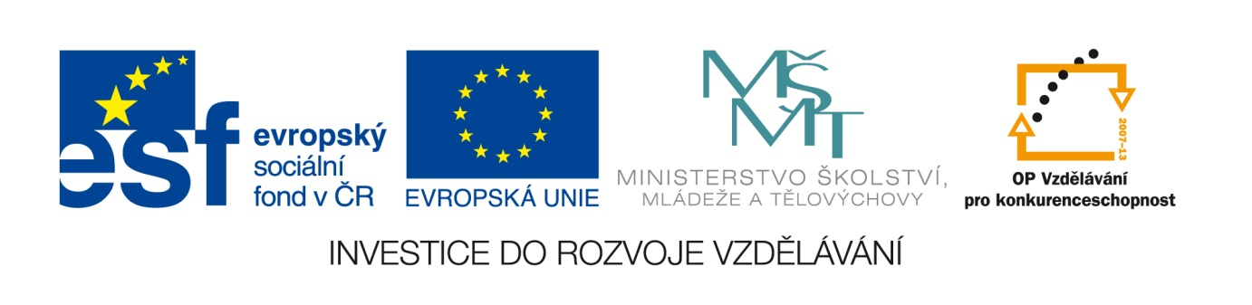

Seznam zájemců o zapojení do projektu Jak učit POLY – rozvoj kompetencí pro polytechnické vzdělávání v mateřských školách

Jméno a příjmení | MŠ | e-mail | telefon | Jak učit POLY/  uveďte čísla modulů | POLY a živly kolem nás/  uveďte téma | POLY a živly kolem nás/exkurze  ANO - NE | Stáž v MŠ/  ANO – NE/  POZOR – přednost budou mít zájemci, kteří se zúčastní 2 a více vzděl. akcí.
